Leefbaar en Alert WhatsApp groep 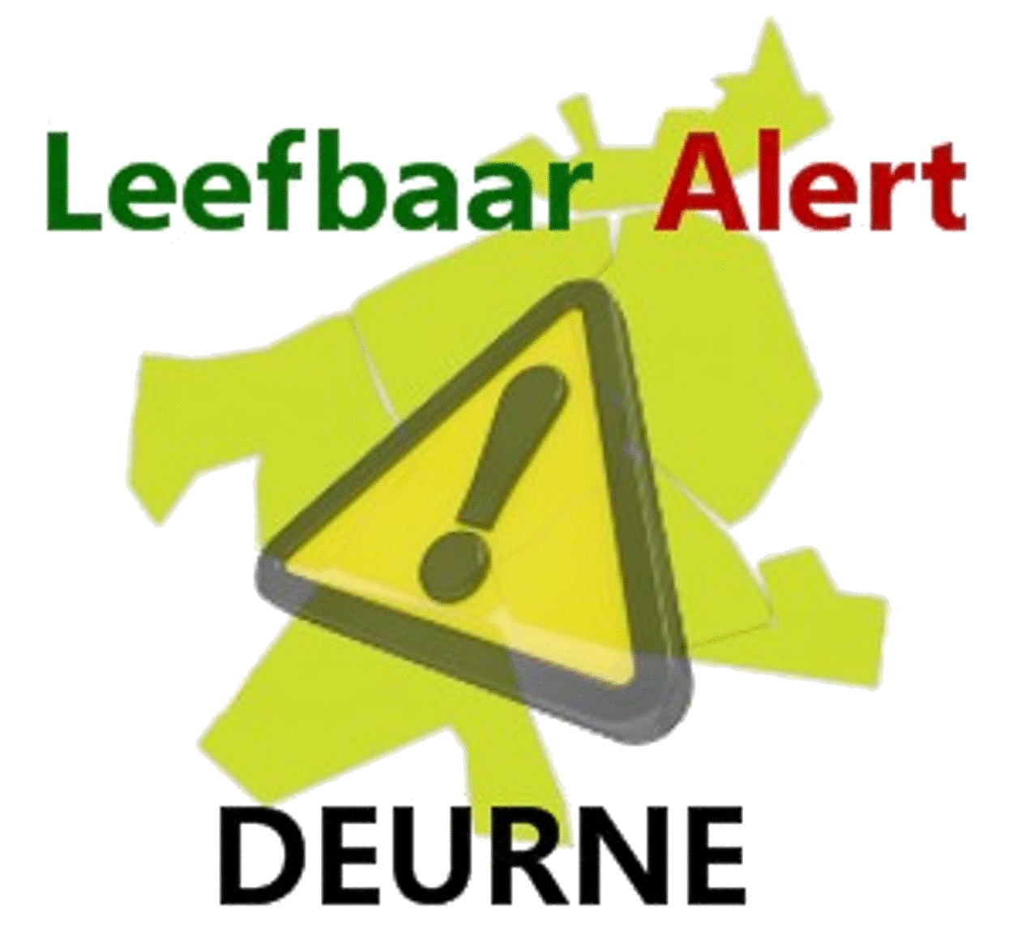
Deze WhatsApp-groep is bedoeld om elkaar te alarmeren bij (verdachte) situaties als bijvoorbeeld:
- Vermissing van een persoon, kind of huisdier.
- Ontvreemd voertuig
- Ontdekking van een brand
- Het vermoeden dat er illegaal gecollecteerd wordt.
- Vernielingen die gepleegd worden.
- Gevaarlijke medicijnen die verloren zijn.
- Dierenvergiftiging.
- Een verdachte auto en/of personen in de straat en/of wijk.
- etc. etc.
Voor het aanmelden bij Leefbaar en Alert Deurne
stuurt u een mail naar: leefbaarenalertdeurne@gmail.com
Met daarin de volgende gegevens en korte motivatie waarom u hier deel van uit wil maken:
- Naam (En geef het ook even door wanneer u een alias gebruikt )
- Adres en wijk (Dit is nodig om u in de juiste groep te plaatsen)
- Uw 06-nummer (Dit is nodig om u toe te voegen in de WhatsApp-groep)
- Korte motivatie
Bel bij verdachte situaties altijd de Politie 0900 8844 en speel niet voor eigen rechter!
Deze WhatsApp-groep is een initiatief van de wijkbeheerders

Leefbaar en Alert is geen hulpverlenende organisatie !
Als u met spoed hulpverlening nodig heeft bel dan met

Bij misbruik van deze WhatsApp-groep (niet gerelateerde info zoals foto’s, video’s, discriminatie etc.) zal uw telefoonnummer worden geblokkeerd in de desbetreffende WhatsApp-groep!
De Leefbaar en Alert groep zal gemonitord worden door de wijkbeheerders. Zij maken ook een selectie voor de WhatsApp-groepen, om te zorgen dat er een goede verdeling is over de wijk(en).

Helpt u ook mee aan een Leefbaar en Alert Deurne ?

Spelregels
De WhatsApp-groep Leefbaar en Alert heeft de volgende spelregels :
- Deelnemers hebben minimaal de leeftijd van 18 jaar.
- Deelnemers zijn woonachtig/gevestigd in Deurne
Leefbaar en Alert App is een burgerinitiatief. – De politie komt alleen in actie wanneer er een melding gedaan wordt
Gebruik de WhatsApp volgens de SAAR afkorting
– S = Signaleer
– A = Alarmeer Politie 0900 8844 of bij spoed 112
– A = App om je waarneming bekend te maken aan anderen.
– R = Reageer.

- De bedoelingen is dat we van b.v. een verdachte persoon zijn plannen verstoren. (“ zaak stuk te maken”).
Doe dit alleen als je dit veilig kan doen zonder risico’s.
- Laat door middel van een WhatsApp bericht aan elkaar weten dat Politie (112) al gebeld is ! Voorkom een regen van 112 meldingen.
- Let op het taalgebruik. Niet vloeken, schelden, discrimineren en dergelijke.
- Speel geen eigen rechter en overtreedt geen regels/wetten. Dus ook geen mobiele telefoon vasthouden tijdens het besturen van een voertuig.
- Het versturen van foto’s van een verdachte is alleen toegestaan t.b.v. het verstrekken van een signalement, wanneer dit voor de melding noodzakelijk/van meerwaarde is. Daderkenmerken zoals geslacht, huidskleur, lengte en gezicht kunnen ook goed beschreven worden. Denk bij voertuigen aan de kleur, het merk, het type en het kenteken.
- Gebruik deze WhatsApp groep(en) alleen waar het voor bedoeld is en niet voor onderling contact/privéberichten.
- Het maximaal aantal gebruikers per chatgroep is 100 (hiervan zijn er 2 wijkbeheerders) dus nog ruimte voor 98 mensen. Wanneer er meer mensen zijn die gebruik willen maken van de chat zal er een extra groep gemaakt worden, hierin zal door beide wijkbeheerders ook weer gemonitord worden. Berichten uit groep 1 worden dan via de wijkbeheerders doorgegeven aan groep 1A enz.

Groepen en indeling
Er worden in totaal 7 WhatsApp groepen gemaakt iedere groep correspondeert met het aangegeven gebied
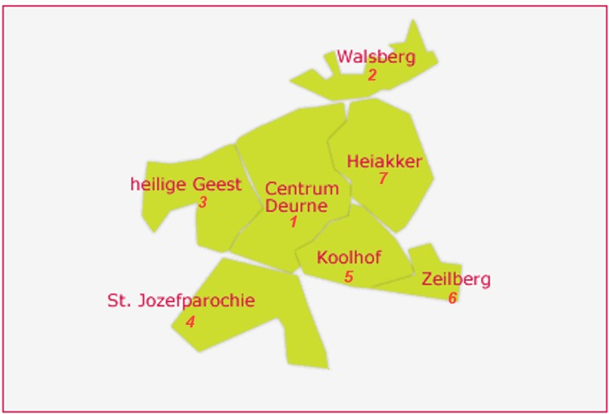

Bijvoorbeeld : 1.Leefbaar Alert Deurne
Bent u woonachtig in gebied 1 dan zult u in deze groep worden opgenomen, wanneer een groep 100 actieve deelnemers heeft zal er een subgroep worden toegevoegd aan de betreffende chat.
Dat wordt dan in het geval van het voorbeeld : 1A Leefbaar Alert Deurne

De wijkbeheerders zullen een eerste selectie maken van aanmeldingen voor een groep, dit om er voor te zorgen dat gebruikers redelijk verdeeld zitten in een gebied.
Indien u dus niet meteen in een groep wordt ingedeeld zult u altijd opgenomen worden in een subgroep, hier zal naar wij hopen het aantal gebruikers ook vanzelf weer toenemen.
Bent u na het lezen van al het bovenstaande geïnteresseerd om deel uit te gaan maken van een Leefbaar Alert WhatsApp groep, stuur dan snel een mail zodat we u zo snel mogelijk in een groep kunnen plaatsen.

Met vriendelijke groet,
De wijkbeheerders van Deurne Mandy & Michel

Ps.
Onderstaand een onderzoek dat is uitgevoerd in opdracht van de politie en wetenschap:

Bronnen: Omroep Gelderland, AD, RTV Noord Holland, De Stentor, Hart van Nederland, Vandaag.nl, Whatsappen.nl, BN De Stem, Tubantia, Dagblad van het Noorden, RTLNieuws, RTV Oost, DeWeekkrant.nl, DUIC, WeblogZwolle.
” De Buurtwacht. Naar een balans tussen instrumentalisering en autonomie van burgers in veiligheid”. Een aantal passages uit de conclusies:
In de huidige praktijken van buurtwachten in Nederland troffen wij zowel zelf-redzame groepjes patrouillerende bewoners aan als volgzame en nauwgezet aangestuurde. De meeste buurtwachten echter combineren beide stijlen en functioneren naar tevredenheid van zowel deelnemers als politie en gemeente. Omdat het lang niet altijd gaat om buurten waarvan de politie ze zou aanduiden als ‘onveilig’ of ‘crimineel’ valt er tevens wat voor te zeggen om het fenomeen buurtwachten te zien als één van de vele manieren waarop de securisering van de samenleving zich voltrekt.
“De meeste buurtwachten functioneren naar tevredenheid van zowel deelnemers als politie en gemeente”
“De drijfveer is plichtsbesef en de ervaren onveiligheid is de ‘trigger’. De anti-staat houding onder buurtwachten is niet wijdverbreid”
“De politie heeft anno 2014 de morele plicht bij te dragen aan die zelfredzaamheid”
“Burgerparticipatie is geen doel op zich, maar een middel om gedragsverandering te bewerkstelligen”
“Lokale bestuur heeft er belang bij dat burgers mede verantwoordelijk worden voor beleid en niet handelen uit eigen verantwoordelijkheid”
“In veel gevallen vragen bewoners dus juist om een actieve en coördinerende opstelling van de gemeente of de wijkagent. Maar een te instrumentele benadering (zoals beproefde politiemethoden) zet klem op de creativiteit en capaciteit van burgers”
“Problemen kunnen in collectief verband opgelost worden. Dat betekent dat de politie efficiencywinst kan boeken”
Zie Leefbaar en Alert als buurtpreventie maar dan via WhatsApp en 24/7

